- 詳述如何擴充圖一之三輸出前看進位產生器得到四輸出前看進位產生器，包括：布林代數式、邏輯電路圖。附上2A(a)iv(四輸出前看進位產生器) 之模擬結果波形圖，並說明三個以不同方式撰寫之四輸出前看進位產生器電路模組之波形圖是否有差異及是否正確。
C_{i+1}=G_{i}+P_{i}C_{i}
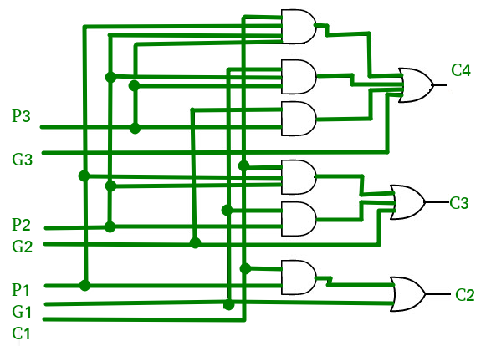
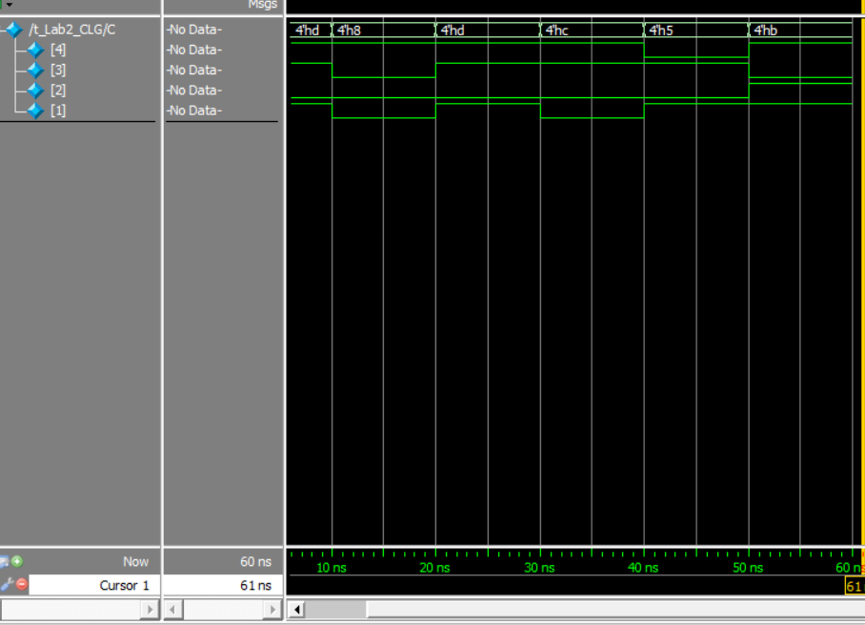
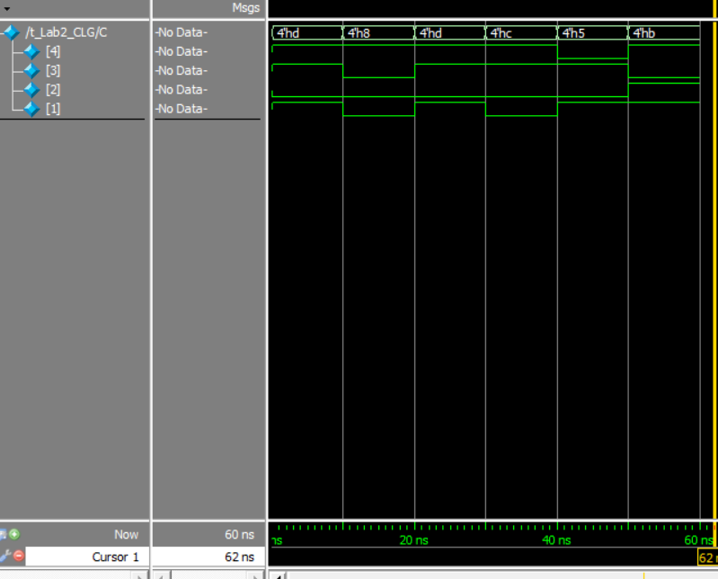
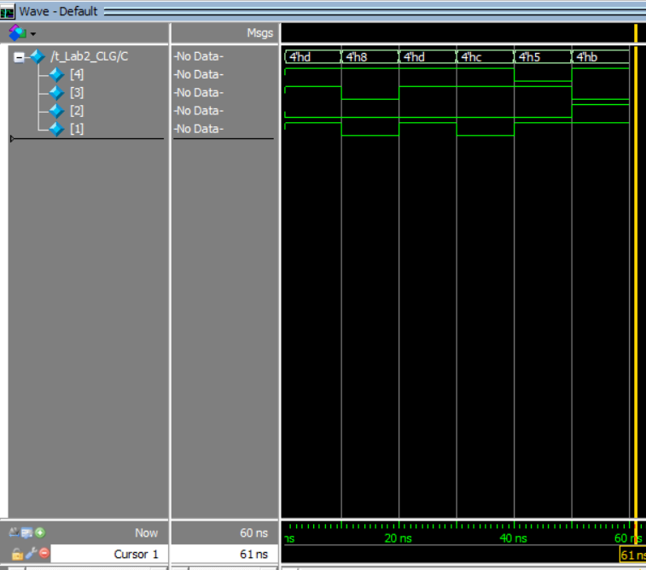
波形圖皆一致

(2)針對四位元前看進位加法器，附上2A(b) ii (4-bit CLA) 之模擬結果波形圖，並說明是否正確。
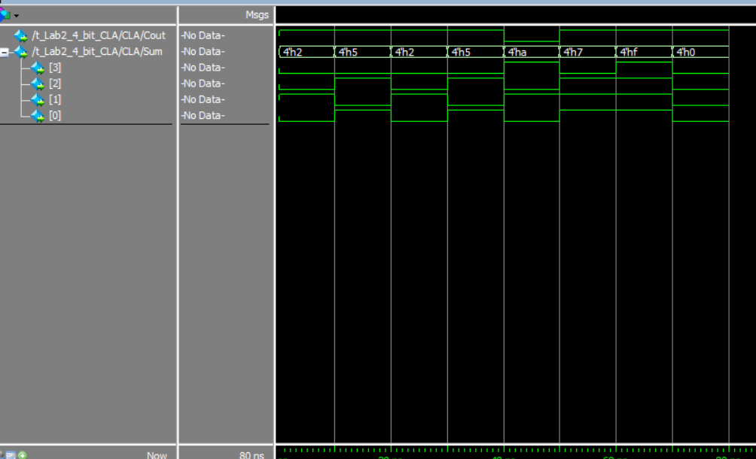
與答案相符

(3)詳述四位元前看借位減法器之電路設計流程，如：列出相關布林代數式(如：Pi、Gi、Bi、Di等)。附上2A(c)ii (4-bit BLS) 之模擬結果波形圖，並說明是否正確。
P_{i}=X_{i}^Y_{i}’ G_{i}=X_{i}Y_{i}’
C₀=B₀’ C_{i+1}=G_{i}+P_{i}C_{i} B_{i+1}=C_{i+1}’=(G_{i}+P_{i}C_{i})’
D₀=P₀^B₀’ D_{i}=P_{i}^B_{i}
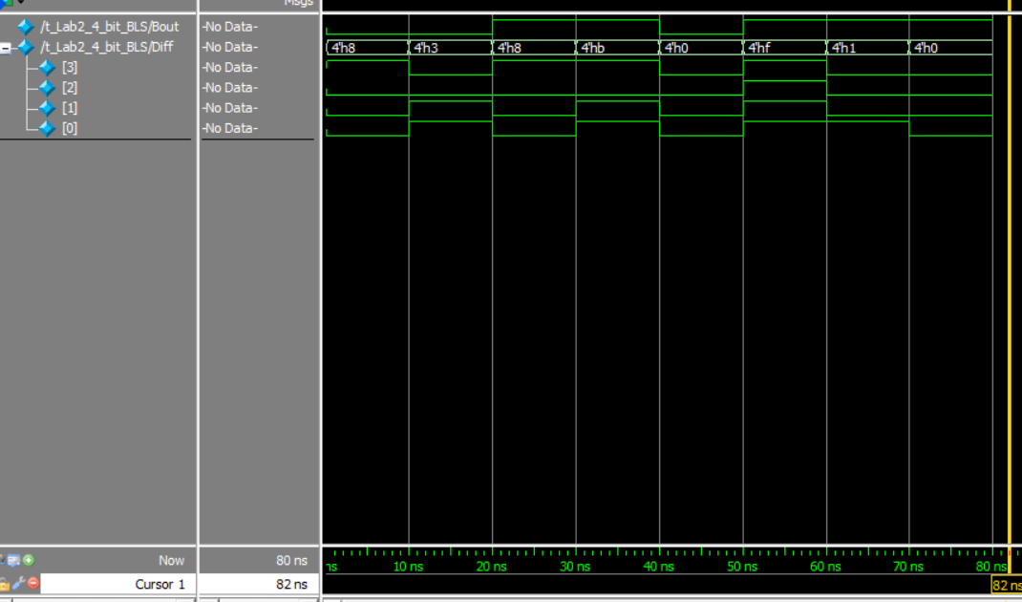
與答案相符

(4)詳述Excess-3加法器之電路設計，畫出電路方塊圖。附上2B ii (Excess-3加法器) 之模擬結果波形圖，並說明是否正確。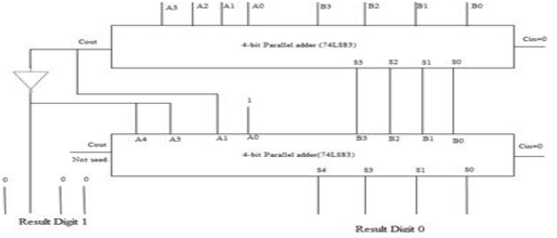
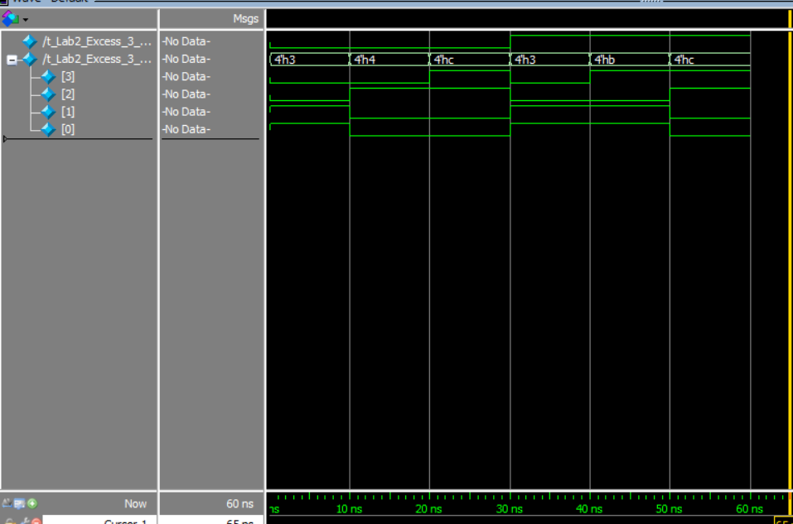
與答案相符

(5)心得與感想、及遭遇到的問題或困難
大致上相當順利，大多照課本的設計方式。在減法的設計上因為也是使用加法的CLG，所以就設計成加上補數的加法器，在Excess-3的加法器中，因為不知道能不能使用前面幾題的加法器，所以在Excess-3將每個bit的加法operator寫在一起，所以看起來很複雜，其實只是2次的4bit加法而已。

